今日动态
2023年12月11日 星期一
来园篇
今天实到人数22人，巢熠阳、万灵杰、何书泽、钱宣妤、韩璟昱、程诺、朱姝妍、周扬、杨芷若请假。
主动与老师打招呼并及时整理好个人物品的是：王钧逸、李宇涵、陈雨航、穆永泽、陈盼、高文浩、张砚钧、蒋绍文、唐锦轩、欧阳悦、贾清晨、丁妤暄、叶歆雅、郑雅姝、任伊桐、柳晨熙、徐梓嘉、方雅颂、陈晓蕊、缪欣妍、金栩萌、吉思远。
进班后自主开展早点活动并有目的的进行区域游戏选择的是：王钧逸、李宇涵、陈雨航、穆永泽、陈盼、高文浩、张砚钧、蒋绍文、唐锦轩、欧阳悦、贾清晨、丁妤暄、叶歆雅、郑雅姝、任伊桐、柳晨熙、徐梓嘉、方雅颂、陈晓蕊、缪欣妍、金栩萌、吉思远。
自主拿取杯子倒牛奶有序开展早点活动的是王钧逸、李宇涵、陈雨航、穆永泽、陈盼、高文浩、张砚钧、蒋绍文、唐锦轩、欧阳悦、贾清晨、丁妤暄、叶歆雅、郑雅姝、任伊桐、柳晨熙、徐梓嘉、方雅颂、陈晓蕊、缪欣妍、金栩萌、吉思远。

区域游戏篇
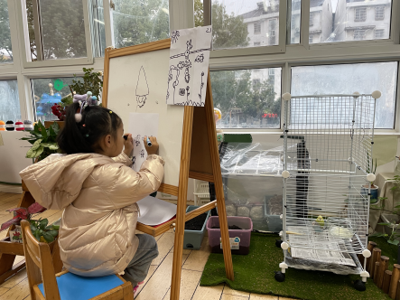  自然角写生：陈晓蕊 | 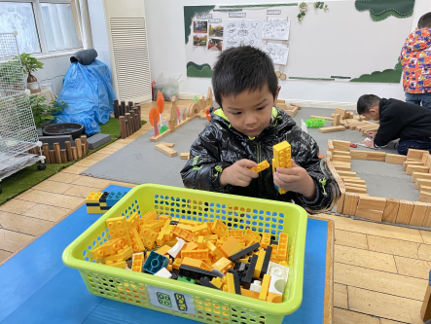  胶粒搭建：穆永泽 | 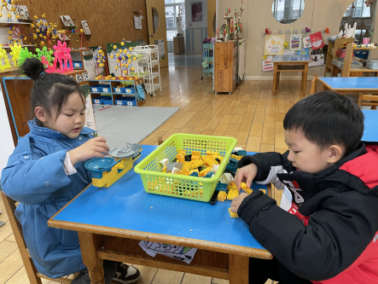  胶粒搭建：任伊桐、吉思远
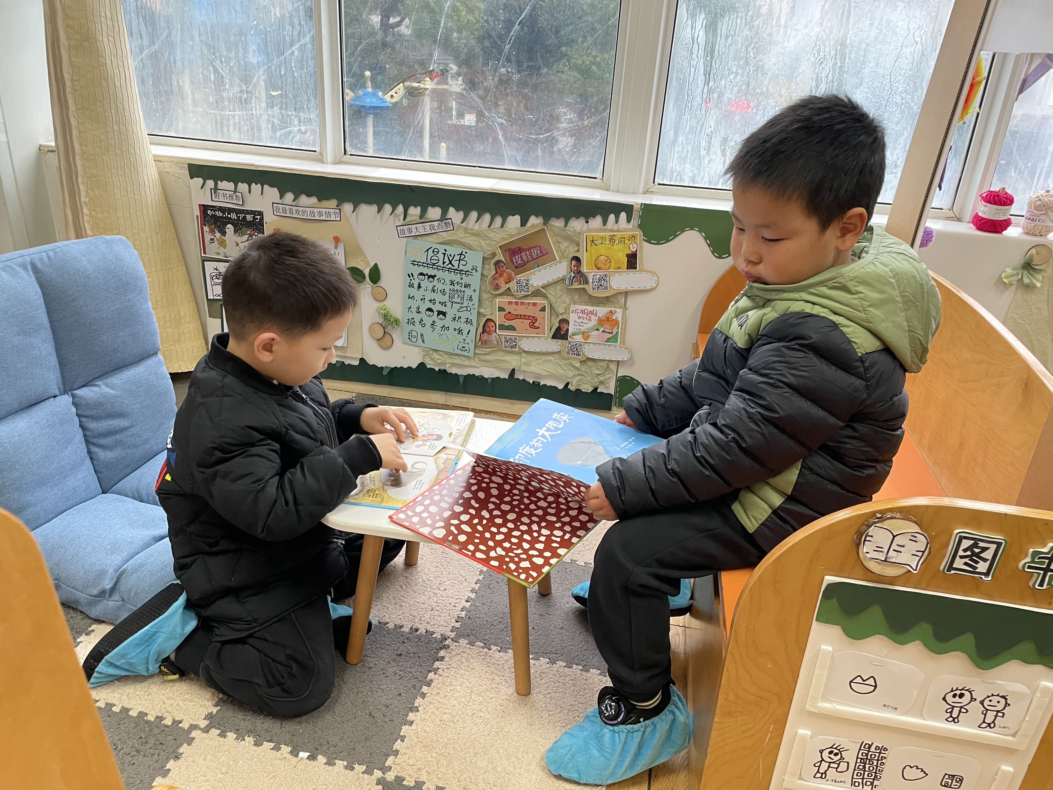  自主阅读：蒋邵文、张砚钧 | 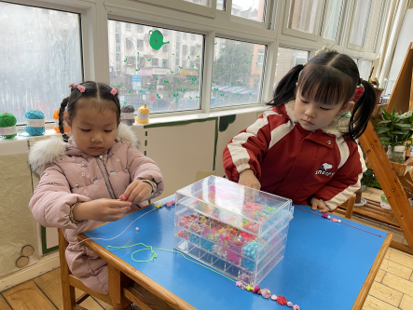  串项链：欧阳悦、郑雅姝 | 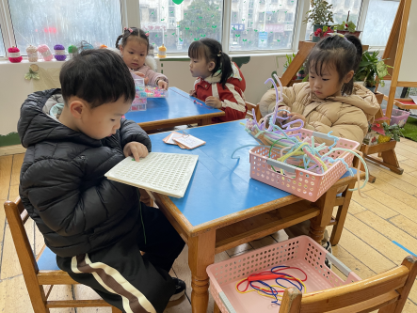  制作头箍、穿线板：丁妤暄、柳晨熙
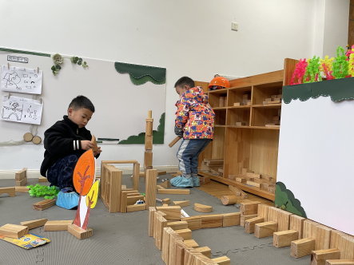  亿童积木搭建：王钧逸、唐锦轩 | 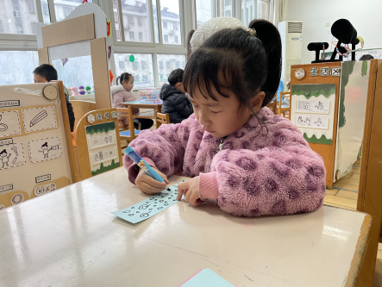  绘制书签：贾清晨 | 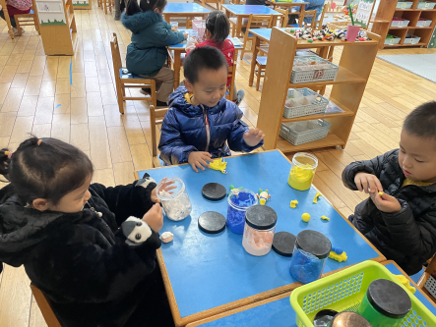  粘土企鹅、坦克、滑雪小人：金栩萌、陈盼、陈雨航
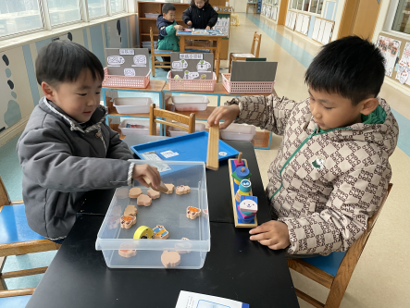  比比谁重：徐梓嘉、李宇涵 | 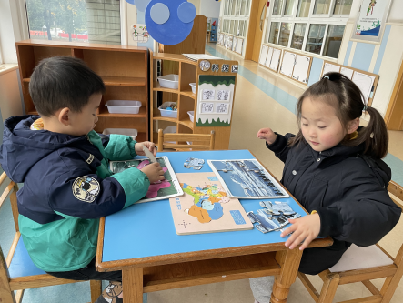  四季找不同：高文浩、方雅颂 | 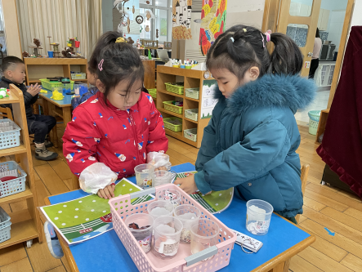  我的快乐农场：叶歆雅、缪欣妍
游戏反馈：
今日幼儿的游戏状态比较投入、目标性强，能根据自己的计划进行相应的游戏。95%的幼儿在游戏中比较专注并投入其中，游戏的思路也较为清晰，有一定的游戏经验收获。
今天的分享交流主要是集体交流，在交流中明确各区域游戏材料的人数要求以及游戏内容，鼓励幼儿能够多选择的开展不同的游戏材料，不要三五个幼儿组在一起玩一个游戏材料，可通过其他的时间和游戏活动再去探索。

集体活动篇
综合：《我知道的动物》
这是一节偏向于知识性科学的综合活动。动物世界种类繁多，但它们都有各自的名称、外形特征、生活习性等。本节活动采用经验分享法，让孩子讲述自己所知道的动物，并乐意倾听同伴讲述，增加对动物的了解，满足幼儿的愿望和需求。
利用周末收集关于动物的信息并认真完成调查表的幼儿：王钧逸、李宇涵、陈雨航、陈盼、高文浩、张砚钧、蒋绍文、唐锦轩、欧阳悦、丁妤暄、叶歆雅、郑雅姝、任伊桐、柳晨熙、徐梓嘉、方雅颂、陈晓蕊、金栩萌。
王钧逸、李宇涵、陈雨航、陈盼、高文浩、张砚钧、蒋绍文、唐锦轩、欧阳悦、丁妤暄、叶歆雅、郑雅姝、任伊桐、柳晨熙、徐梓嘉、方雅颂、陈晓蕊、金栩萌。能与同伴交流自己知道的动物的名称、特征等。
主动来到讲台前向大家介绍自己的调查表的幼儿：陈雨航、陈盼、唐锦轩、欧阳悦、丁妤暄、叶歆雅、郑雅姝、柳晨熙、徐梓嘉。

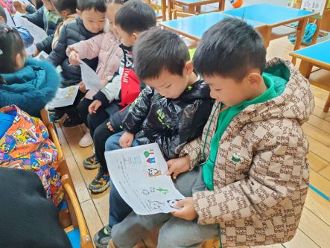 | 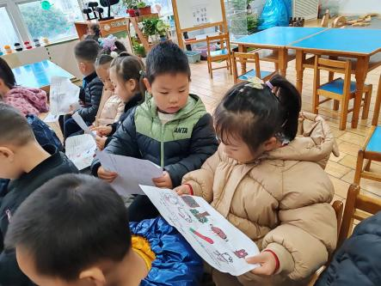 | 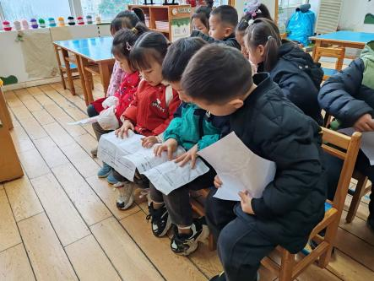
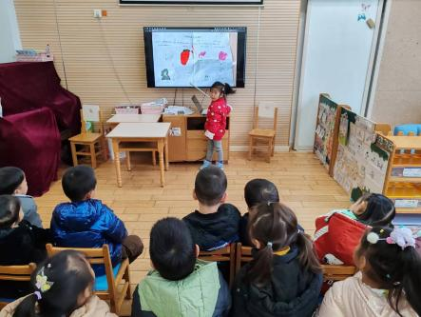 | 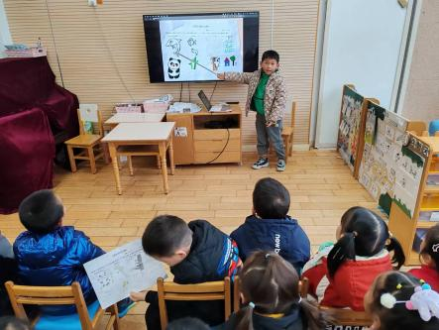 | 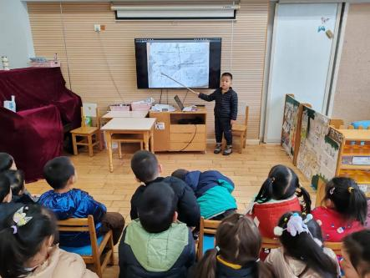

生活活动篇
1.午餐情况
今天午餐吃的是南瓜饭、五彩虾仁、花菜炒肉丝、豌豆苗蘑菇汤，值日生缪欣妍、陈盼、金栩萌、郑雅姝各司其职，做好帮厨工作！
王钧逸、李宇涵、陈雨航、穆永泽、陈盼、高文浩、张砚钧、蒋绍文、唐锦轩、欧阳悦、贾清晨、丁妤暄、叶歆雅、郑雅姝、任伊桐、柳晨熙、徐梓嘉、方雅颂、陈晓蕊、缪欣妍、金栩萌、吉思远。
在餐中能够安静用餐，细嚼慢咽并且全部吃完。
2.午睡情况
王钧逸、李宇涵、陈雨航、穆永泽、陈盼、高文浩、张砚钧、蒋绍文、唐锦轩、欧阳悦、贾清晨、丁妤暄、叶歆雅、郑雅姝、任伊桐、柳晨熙、徐梓嘉、方雅颂、陈晓蕊、缪欣妍、金栩萌、吉思远。在睡前能够自己整理衣裤，盖被子，安静入睡。

家长寄语
1.最近温差变化大,病毒较多，孩子容易生病，休息在家注意劳逸结合，少去密闭的场所，到家提醒小朋友及时洗手，养成基本的卫生习惯。本周气温起伏较大，家长关注幼儿衣服的增减以及幼儿体表温度和状态哦。

